«Кундалик-ТХТБ»
Фойдаланувчи йўриқномаси
Туман Халқ таълими бўлимининг ходимлари учун
(«Ходим» роли)

Мундарижа
1. Умумий маълумот 3
2. ТХТБ профилининг бўлимлари 3
3. «Менинг ташкилотим» бўлими 4
4. Таълим бошқармаси ходимлар профилининг бош саҳифаси 6
4.1 «Ходимлар ва ўқувчилар бўйича умумий маълумот» виджети 6
4.2 «Таълим муассасалари» виджети 7
4.3 «Фаоллик» виджети 9
5. Фойдвли ҳаволалар виджети 10
6. Ёзувлар тасмаси 10
7. Янги ёзувлар яратиш виджети 10
Фойдаланувчиларни қўллаб-қувватлаш хизмати 11

- Умумий маълумот
«Кундалик-ХТБ» — бу Ўзбекистон Республикасида Халқ таълимини бошқариш органларида (кейинги ўринларда Халқ таълим бошқармаси - ХТБ) таълим кўрсаткичларини мониторинг қилиш, автоматлаштириш, йиғиш ва таҳлил қилиш тизими.
«Кундалик-ХТБ» Тизимида тақдим этиладиган барча ҳисоботлар kundalik.com томонидан рўйхатдан ўтган бўйсунувчи таълим муассасаларида (кейинги ўринларда - ТМ) яратилган маълумотлар асосида шакллантирилади.
«Кундалик-ХТБ» қуйидаги хусусиятларни ўз ичига олади:
- ташкилот профилидан, барча интернет фойдаланувчилари учун мавжуд бўлган жамоат сайти шаклида фойдаланиш
- kundalik.com тизимидаги бўйсунувчи (қуйи) таълим ташкилотларининг реестри;
- турли хил касбий тоифадаги педагогик ходимларининг таркиби ва ўқув ташкилотларида ролларни мониторинг қилиш;
- ҳар бир ёш гуруҳида таълим ташкилотларида турли лавозимларнинг вакилларининг миқдорий алоқаларини ҳисобга олиш;
- Ўқувчиларнинг таълим муассасаларида ўзлаштиришини мониторинг қилиш;
- фойдаланувчиларнинг турли тоифалари ўртасидаги тармоқ ўзаро таъсирини ташкил қилиш.
- ТХТБ профилининг бўлимлари
«Кундалик-ХТБ» тизимининг асосий функтсияларига кириш учун сиз юқори менюда "Ташкилот" ёрлиғини танлашингиз керак (1-расм).
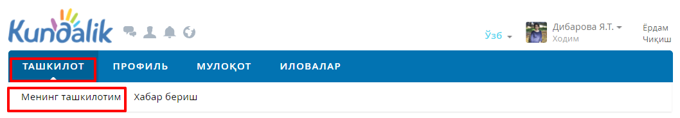
1-расм – Бошқарувчи ташкилотнинг профилига ўтиш
Ташкилотнинг профил менюси тармоқнинг ўзаро таъсирини амалга ошириш учун мўлжалланган қуйидаги бўлимлардан иборат:
- «Менинг ташкилотим»;
- «Хабар бериш».
- «Менинг ташкилотим» бўлими
Ташкилот профилида қуйидаги ёрлиқлар мавжуд:
- «Профиль»;
- «Тузилиши»;
- «Одамлар»;
- «Хужжатлар»;
- «Форум»;
- «Қайта алоқа».
"Профил" ёрлиғида ташкилотнинг қисқача тавсифи, алоқа маълумотлари, янгиликлар ва тегишли воқеаларни муҳокама қилиш учун форум, интерактив саҳифалар, хабарлар девори, ташкилот раҳбарлари ва маъмурлари рўйхати, шунингдек файлларга тезкор ўтиш учун яратилган "Файллар" ёрлиғи мавжуд.
"Тузилма" ёрлиғида ташкилотнинг таркибий бўлинмалари ва бўйсунувчи таълим ташкилотлари рўйхати ҳақида маълумотлар мавжуд. Ташкилотлар ва ТМ-ларнинг номлари Kundalik.cоm тизимидаги уларнинг саҳифаларига ҳаволалардир. Чап тарафдаги блокда ташкилот раҳбарларининг шахсий саҳифалари рўйхати келтирилган бўлиб, улар ушбу ходимлар тўғрисида батафсилроқ маълумотларни кўриш имконини беради (2-расм).
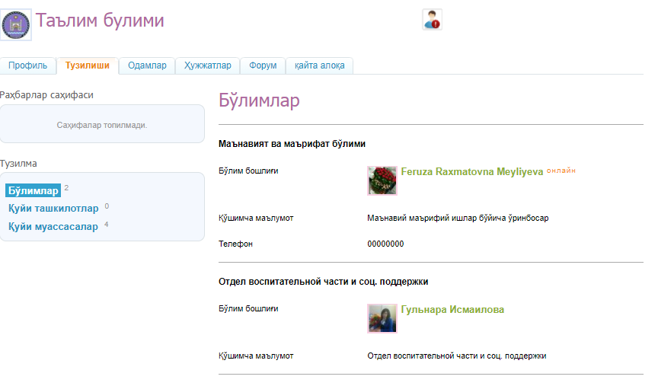
2-расм – «Тузилма» ёрлиғи
"Одамлар" ёрлиғида бошқарувчи ташкилот профилининг раҳбарияти, ўринбосарлари ва маъмурлари, шунингдек, бўйсунувчи таълим ташкилотлари ходимлари, ўқувчилар ва уларнинг ота-оналари ҳақида тузилган рўйхатлари мавжуд. "Одамлар" кичик бўлимига кириш ҳуқуқига фақатгина бошқарувчи ташкилотнинг ходимлари эга.
Иштирокчилар тоифасини танлаш чап томондаги блокда амалга оширилади. "Ҳаммаси" тоифасини танлаганингизда
рўйхатда kundalik.com тизимининг рўйхатдан ўтган фойдаланувчилари ҳам, рўйхатдан ўтиш босқичидан ўтмаган шахслар ҳам кўрсатилади (3-расм).
Эслатма: рўйхатдан ўтган фойдаланувчилар исм фамилиялари яшил рангда ажратилган ва уларга kundalik.com тизимидаги профил саҳифаларига ўтиш учун ҳаволалар киритилган.
Шунингдек, фойдаланувчини исми ёрдамида тезда қидириш имконияти мавжуд.
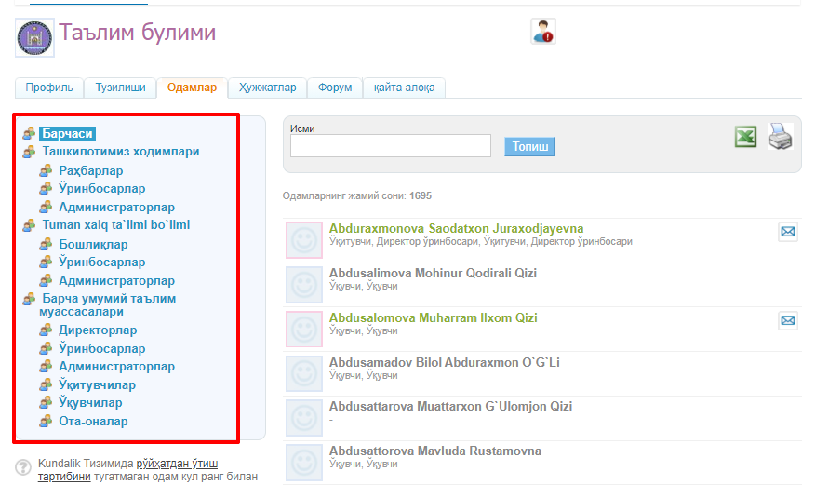
3-расм – «Одамлар» ёрлиғи
«Ҳужжатлар» ёрлиғи турли форматдаги файлларни жойлаштиришга имкон беради. Барча Интернет фойдаланувчилари ушбу файлларга кириш ҳуқуқига эга бўладилар. Барча файллар чап томондаги блокда кўрсатилган папкаларда тузилиши мумкин.
"Форум" ёрлиғи сизни қизиқтирган масалаларни муҳокама қилишга имкон беради. Форум ҳар қандай вақтда таҳрирланиши мумкин ва у бир нечта тегишли мавзулардан иборат бўлиши мумкин.
"Қайта алоқа" ёрлиғида алоқа маълумотлари ва бошқарув ташкилотининг раҳбарлари томонидан фуқароларни шахсий қабул қилиш тартиби тўғрисидаги маълумотлар мавжуд. "Саволлар ва жавоблар" хизмати амалга оширилди, унинг ёрдамида барча Интернет фойдаланувчилари тез-тез сўраладиган саволлар ва уларга жавобларнинг рўйхатини кўришлари мумкин.
- Таълим бошқармаси ходимлар профилининг бош саҳифаси
Бошқарувчи ташкилот ходимининг бош саҳифасида иш учун энг муҳим бўлимлар ва ҳаволалар(4-расм), шунингдек ёзувлардан иборат бўлган янгиликлар тасмаси мавжуд:

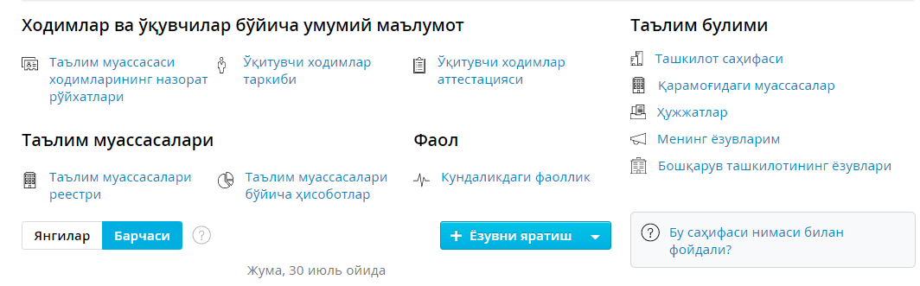
4-расм – ТХТБ ходимининг бош саҳифасидаги виджетлар
  - «Ходимлар ва ўқувчилар бўйича умумий маълумот» виджети
Виджет «Кундалик-ТХТБ» ходимларига қуйидаги ҳисоботлардан фойдаланиш имкониятини беради:
- «Таълим муассасаси ходимларининг назорат рўйхатлари»;
- «Педагогик ходимлар таркиби»;
- «Педагогик ходимлар аттестацияси».
«Таълим муассасаси ходимларининг назорат рўйхатлари» маърузаси турли хил касбий тоифадаги ўқитувчилар таркибининг миқдорий ва сифат кўрсаткичларини ва ҳисобот берадиган таълим ташкилотларидаги ролларни олиш имконини беради. (5-расм). Ҳисоботни белгини босиш орқали чоп этиш мумкин.

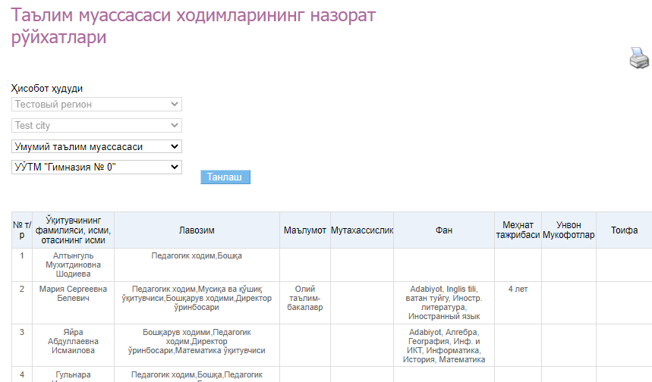
5-расм - «Таълим муассасаси ходимларининг назорат рўйхатлари» ҳисоботи
"Педагогик ходимлар таркиби" ҳисоботида ҳар бир ёш гуруҳидаги таълим ташкилотларида турли лавозимлар вакилларининг миқдорий нисбатларини баҳолашга имкон беради (6-расм). Кўриш- ходимлар ёши ва лавозими бўйича созлантирилади. Ходимларни жинси бўйича ажратишни ёқиш / ўчириш мумкин. Ҳисоботда иккита кўриниш шакли мавжуд бўлиб, улардан бирини танлаш "Барча ЎТМ-лар бўйича" ва "ЎТМ турлари бўйича" ёрлиқларини алмаштириш орқали амалга оширилади.
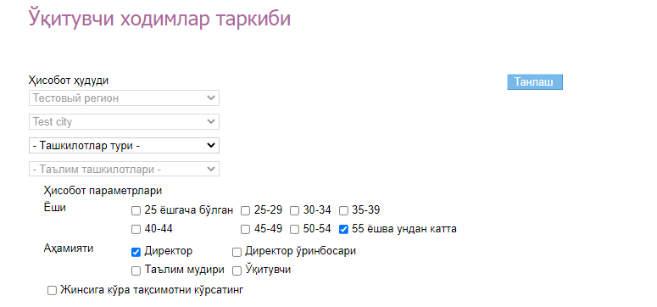
6-расм - «Педагогик ходимлар таркиби» ҳисоботи
"Педагогик ходимларни аттестатсиядан ўтказиш" маърузаси турли хил касбий тоифадаги ўқитувчилар таркибининг миқдорий хусусиятларини ва таълим муассасаларидаги ролларини олишга имкон беради (7-расм). Ўқитувчиларнинг турли хил роллари ва тоифалари бўйича кўринишни созлаш мумкин.
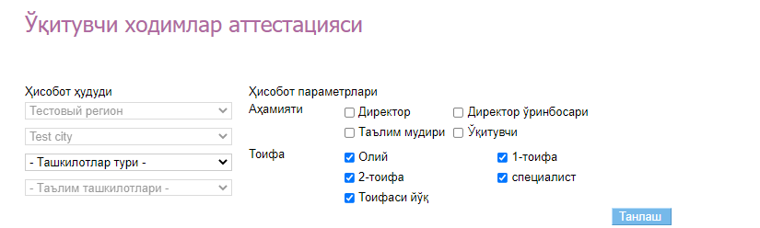
7-расм - «Педагогик ходимлар аттестацияси» ҳисоботи
  - «Таълим муассасалари» виджети
Виджет "Кундалик-ЎТМ" ходимларига қуйидаги ҳисоботлардан фойдаланиш имкониятини беради:
- «Таълим муассасалари реестри»;
- «Таълим муассасалари бўйича ҳисоботлар».
«Таълим муассасалари реестри» ҳисоботи барча бўйсунувчи ТМ-лар ҳақида маълумотларни ўз ичига олади (8-расм):
- ташкилот тури;
- ташкилий тузилма;
- манзил;
- бошлиқ/директорнинг тўлиқ исми;
- алоқа маълумотлари;
- лицензия ҳақида маълумотлар;
- давлат аккредитатсия сертификатлари тўғрисидаги маълумотлар.
Ҳисоботда иккита кўриниш шакли мавжуд бўлиб, улардан бирини танлаш "Барча ЎТМ-лар бўйича" ва "ЎТМ турлари бўйича" ёрлиқларини алмаштириш орқали амалга оширилади. Ҳисобот экспорт қилиниши мумкин. Экспорт қилиш учун белгисини босинг.
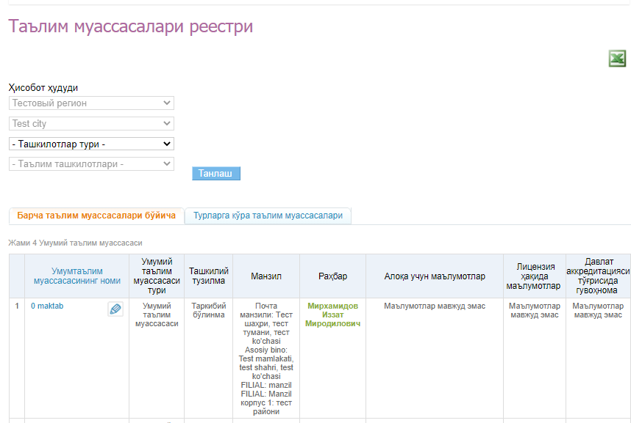
8-расм - «Таълим муассасалари реестри» ҳисоботи
«Таълим ташкилотлари тўғрисидаги» ҳисоботларда бўйсинувчи ТМ-лар ҳақида қуйидаги маълумотлар келтирилган (9-расм):
- ташкилот ҳақида маълумот;
- ўқувчилар ва ўқитувчилар рўйхати;
- ўқувчилар бўйича ҳаракат;
- ўзлаштириш;
- давомат;
- баҳолар статистикаси;
- ўртача балл;
- УВ-ни бажариш учун вақт;
- дарсларни бекор қилиш ва алмаштириш тўғрисидаги маъмурий маълумотлар;
- ЭЖК-ни юритиш статистикаси;
- Кундаликдаги фаоллик;
- маълумотлар тўлиқлиги;
- журналдаги ўзгаришлар тарихи.
Ҳисоботни белгисини босиш орқали экспорт қилиш ва «принтер» белгисини босиш чоп этиш мумкин.
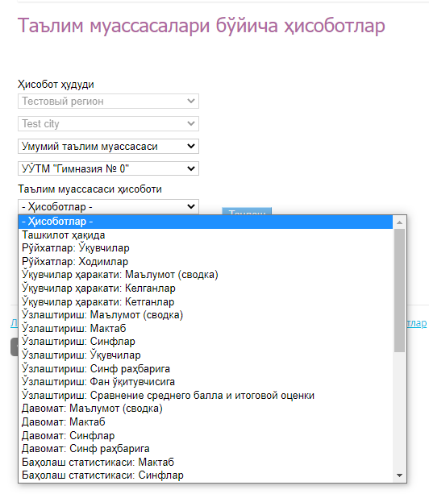
9-расм – «Таълим муассасалари бўйича ҳисоботлар»
  - «Фаоллик» виджети
«Kundalik.com-даги фаоллик» ҳисоботи бошқарувчи ташкилот ходимларига бўйсунувчи ТМ-ларнинг шахслари ва рўйхатдан ўтган фойдаланувчилари сони ва уларнинг Kundalik.com тизимига ташрифлари сони тўғрисида статистик маълумотларни олишларига имкон беради (10-расм). Алоҳида таълим ташкилоти учун ҳисоботда фойдаланувчи фаолияти тўғрисида батафсил статистик маълумотлар мавжуд. Ҳисоботда иккита кўриниш шакли мавжуд бўлиб, улардан бирини танлаш "Барча ЎТМ-лар бўйича" ва "ЎТМ турлари бўйича" ёрлиқларини алмаштириш орқали амалга оширилади. Ҳисоботни белгисини босиш орқали экспорт қилиш ва «принтер» белгисини босиш чоп этиш мумкин.

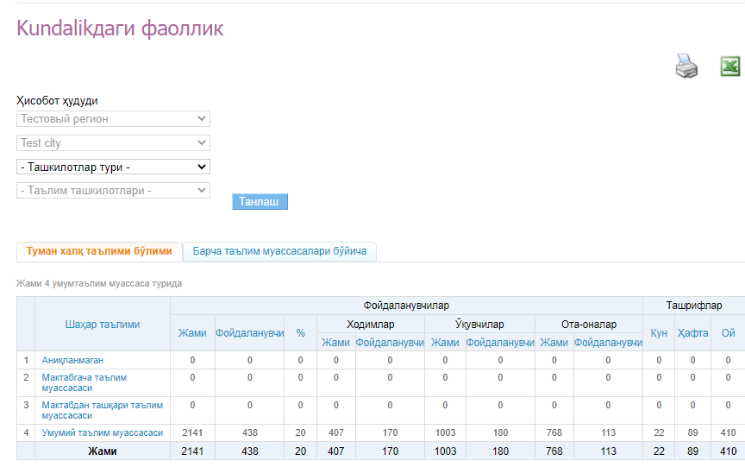
10-расм - «Kundalik»-даги фаоллик ҳисоботи
- Фойдвли ҳаволалар виджети
Ушбу бўлимда тизимнинг энг машҳур бўлимларига ҳаволалар мавжуд. Ҳаволаларнинг таркиби ходимнинг ҳуқуқларига ва бошқарувчи ташкилот даражасига боғлиқ.
Бўлим қуйидаги ҳаволаларни ўз ичига олади:
- «Ташкилот саҳифаси» бошқарувчи ташкилот профилига ўтади;
- «Бўйсунувчи муассасалар» бўйсунувчи таълим ташкитлотлари рўйхати саҳифасига ўтади;
- «Бўйсунувчи ташкилотлар» бўйсунувчи бошқарув ташкилотлари рўйхати саҳифасига ўтади;
- «Хужжатлар» бошқарувчи ташкилотнинг файллар саҳифасига ўтади;
- «Менинг ёзувларим» ходимлар томонидан эълон қилинган хабарлар рўйхати саҳифасига ўтади.
- Ёзувлар тасмаси
Ушбу бўлимда ходим учун сўнгги 2 ҳафта ичида эълон қилинган барча хабарлар мавжуд. Ҳар бир хабарда фойдаланувчи, ушбу хабар қайси аудитория учун яратилганлигини кўриши мумкин.
"Янги / Ҳаммаси" филтри ёрдамида сиз фақат янги ўқилмаган ёзувларни намойиш этишингиз мумкин. Сариқ кўрсаткич янги ёзув борлигини англатади.

- Янги ёзувлар яратиш виджети
Ушбу виджетдан фойдаланиб (11-расм), сиз тезда бўйсунувчи ташкилотлар ёки ўзингизнинг ташкилотингиз учун ёзув яратишингиз мумкин. Ёзувларни яратиш бўйича қўшимча маълумотни бу ерда топишингиз мумкин.
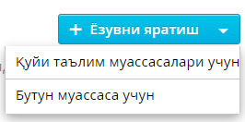
11-расм – Ёзувлар яратиш виджети
Тизимда ёзувнинг нашр этилиши бошқарувчи ташкилот ходимига маълум фойдаланувчилар гуруҳига маълумот этказиш имкониятини беради ва бунга минимал вақт сарфлайди.
Ёзувларда сиз бўйсунувчи ташкилотлар ходимлари ва бошқарувчи ташкилот ходимлари учун ҳар қандай маълумотларни нашр этишингиз мумкин, шу жумладан:
- учрашувлар ва бошқа тадбирлар ҳақида эслатмалар;
- ЭЖК билан ишлаш фаолияти тўғрисидаги ҳисоботларни текшириш зарурлиги тўғрисида эслатмалар;
- Янги қарорлар ва қоидалар ҳақида маълумот;
- Таълим янгиликлари;
- фикрларни йиғиш, ташкилий масалаларни ҳал қилиш учун сўровлар ва бошқа кўп нарсалар.
Ҳар бир ёзувнинг пастки бурчагида жойлашган кўриш ҳисоблагичи мавжуд. Унда ёзув муаллифи ва бошқарувчи ташкилот маъмури фойдаланувчиларни ёзув билан таништириш жараёни тўғрисида батафсил статистикани кўришлари мумкин.
Виджет билан ишлаш ҳақида кўпроқ бу ерда ўқинг.
Ёзувларингизда тартибни қандай сақлаш кераклиги ҳақида маълумотни бу ерда топишингиз мумкин.

Фойдаланувчиларни қўллаб-қувватлаш хизмати
Ҳар қандай саволларга жавоб топишингиз, шунингдек Kundalic.com фойдаланувчиларни қўллаб-қувватлаш портали-да сўровни қолдиришингиз 2мумкин.

Бош саҳифа | Қўллаб-қувватлаш хизмати

